Hoa Loi Primary School
Student’s name: ……………………… ; Class 2….

ĐỀ ÔN TIẾNG ANH LỚP 2 ĐỀ 2 ( TỪ 23 – 27/3/2020 )

* READING: Circle the correct picture (Khoanh tròn bức tranh đúng)
1.He’s a farmer 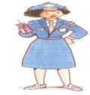 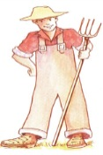
2.I like bread 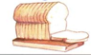 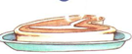
3.It’s raining 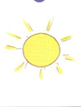 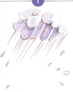
4.I want candy 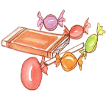 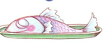
5. He’s my daddy 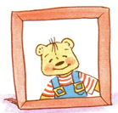 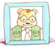

* WRITING.
Part 1. Fill in the blank (Điền vào ô trống với từ đúng với tranh cho sẵn) :
1.That’s my _____________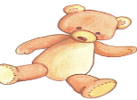
2.No! It’s my ___________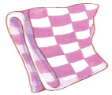
3.That’s my ____________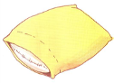
4.She’s a ______________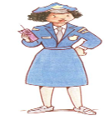
5.I want _______________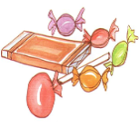
6.Ok.Let’s ___________ 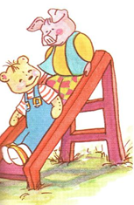

Part 2.Reorder (sắp xếp lại các câu sau theo trật tự đúng) :
1.meat / I / like 2. like / chicken / I / don’t 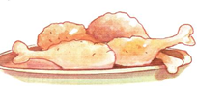
_________________ _______________________________
3.the / Where’s / shampoo ? 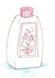 4.is. / Here / it
_________________________ _________________________________
5.ice-cream / want / I 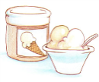 6.Have / noodles./ some 
 

